ESCOLA MUNICIPAL DE EDUCAÇÃO BÁSICA ALFREDO GOMES.
DIRETORA: IVÂNIA NORA.
ASSESSORA PEDAGÓGICA: SIMONE ANDRÉA CARL.
ASSESSORA TÉCNICA ADM.: TANIA N. DE ÁVILA.
PROFESSORA: ELIANE KARVASKI
CATANDUVAS, 07 A 11 DE DEZEMBRO – SC
ANO 2020 - TURMA 3ºANO
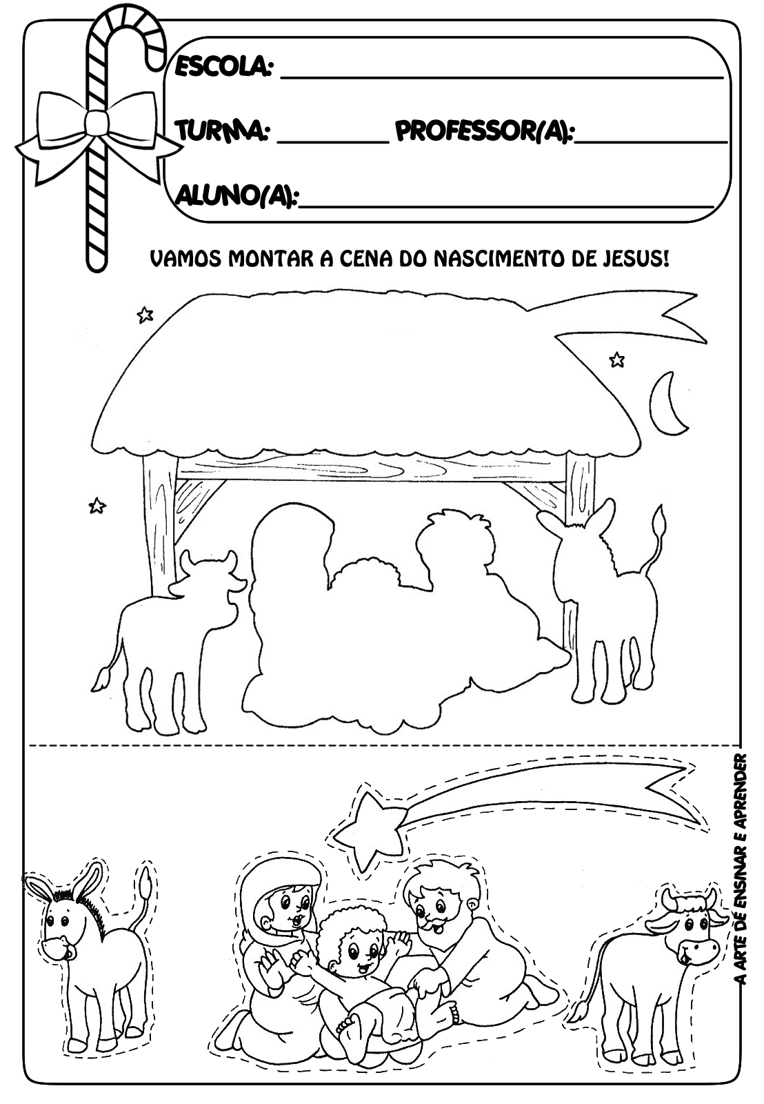
O Natal está chegando e você poderá montar o seu presépio em casa. Pinte a cena abaixo, recorte e monte no local indicado, depois você poderá enfeitar a casinha onde Jesus nasceu com palhas ou o material que você estiver em casa. Depois de enfeitado poderá ser colado no fundo de uma caixa de sapato ou simplesmente numa folha. Feliz Natal e que seus sonhos sejam realizados!!Um Abraço, prof: Eliane Karvaski.

